Правила использования медицинской маски
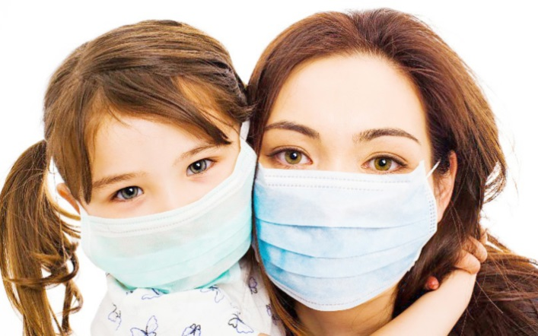
КОГДА НАДЕВАТЬ?
Надевайте маску в людных местах, в транспорте, при контактах с людьми, имеющими признаки острой респираторной вирусной инфекции.
При контактах со здоровыми людьми, в случае если вы больны.
ВАЖНО!
Специальные складки на маске надо развернуть, вшитую гибкую пластину в области носа следует плотно прижать к спинке носа для обеспечения более полного прилегания к лицу.
СКОЛЬКО РАЗ?
Медицинскую маску используют однократно.
КАК?
Надевать маску следует так, чтобы она закрывала рот, нос, подбородок и плотно фиксировалась (при наличии завязок на маске их следует крепко завязать). Если одна из поверхностей маски имеет цвет, то маску надевают белой стороной к лицу.
КАК ЧАСТО?
Менять маску - 1 раз в 3 часа (или чаще).
Если маска увлажнилась, ее следует заменить на новую,
УТИЛИЗАЦИЯ
Выбрасывайте маску сразу после использования.
ПОМНИТЕ!
В сочетании с тщательной гигиеной рук и карантинными мерами маска максимально снизит риск заражения гриппом, коронавирусом и ОРВИ.

